# Макет

Стиль должен быть максимально похож на <https://pdalife.ru/android/igry/>. Я считаю этот сайт эталоном дизайна и удобства в тематике мобильных приложений и хочу, чтобы дизайн был максимально похож на этот сайт. Это касается цветовой гаммы, кнопок, ссылок, менюшек, расположения блоков контента и прочего.

Особый акцент нужно сделать на мобильную версию сайта, т.к. в основном посетители будут заходить с телефонов.

# Шапка

## Навигационное меню

* Игры,
* Программы,
* Оформление (выпадающий список):
  + Темы,
  + Обои,
  + Картинки
* Виджеты
* Статьи(выпадающие список):
  + Советы,
  + Обзоры,
  + Сравнения
* Вход в личный кабинет пользователя (нарисуйте, но его не будет на первых порах, появится в будущем)

## Строка поиска

Универсальное текстовое поле поиска для поиска игр и приложений. Может быть скрыто под иконкой «Лупа»

# Футер

На некоторых страницах в футер могут быть добавлены дополнительные ссылки. Это тоже надо как-то учесть.

## Ссылки

* Правообладателям,
* Отказ от ответственности,
* Контакты,
* Конкурс,
* Политика конфиденциальности.

## Элементы

* Копирайт
* Логотип (не знаю, уместен ли, на ваше усмотрение)

# Кнопка прокрутки Вверх

Пример: <https://top-androids.ru/games/>

На телефонах показываться не должна.

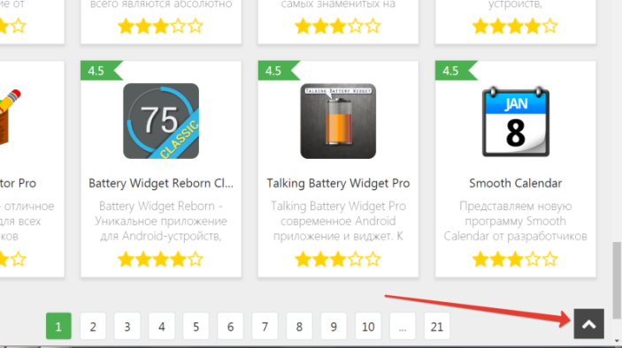

# Конкуренты

## Нравится

* <https://pdalife.ru/android/igry/> (абсолютно всё, расположение блоков и цветовое решение)

## Не нравится

* <https://trashbox.ru/games/android/> (рябит в глазах, всего понатыкано)
* <http://appwarm.com/ru/apps/games/>(не нравится всё)